Pielikums Nr.2.1
Nolikumam
ID Nr.: RTU-2014/169

TEHNISKĀ SPECIFIKĀCIJA
IZMĒRI

- Logs Nr.1 (50 gab.)
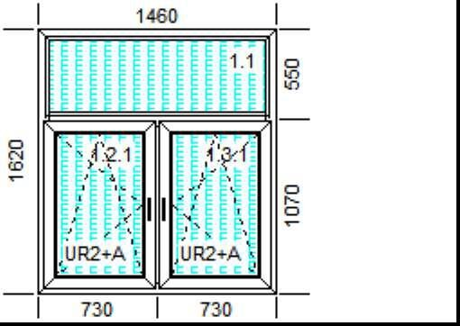

- Logs Nr.2 (10 gab.)

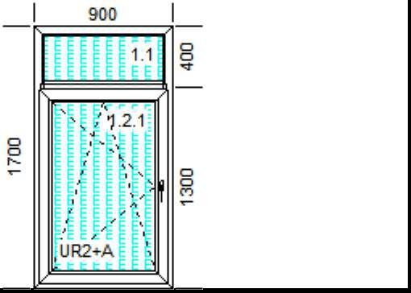
- Logs Nr.3 (6 gab.)
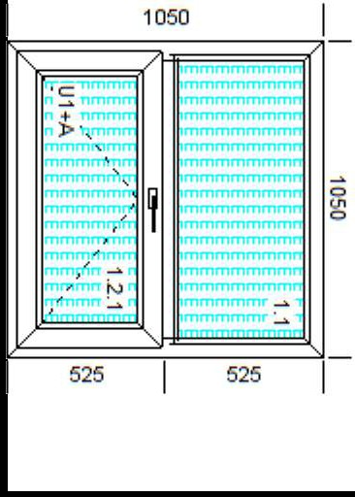

- Logs Nr.4 (1 gab.)

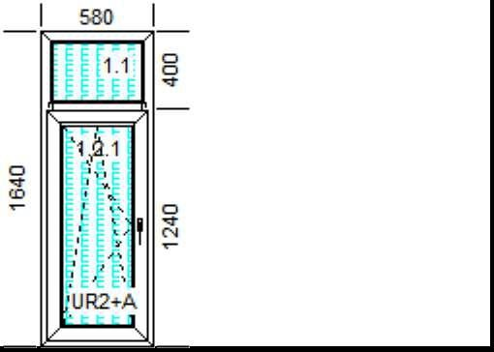

- Logs Nr.5 (1 gab.)

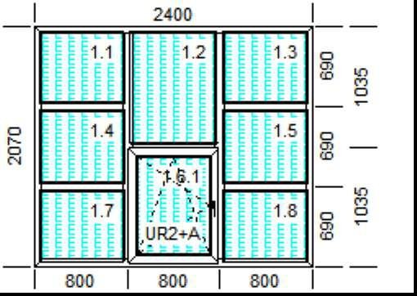

- Logs Nr.6 (1 gab.)

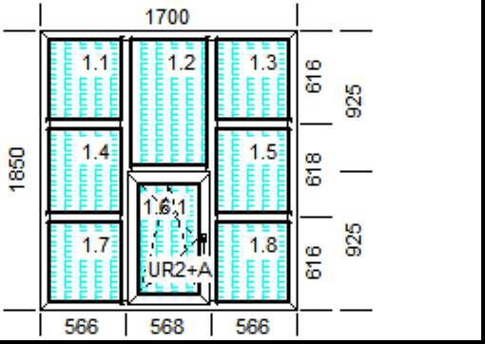
- Logs Nr.7 (1 gab.)

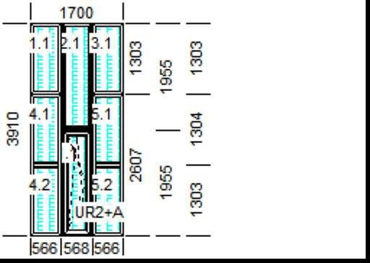

- Logs Nr.8 (1 gab.)

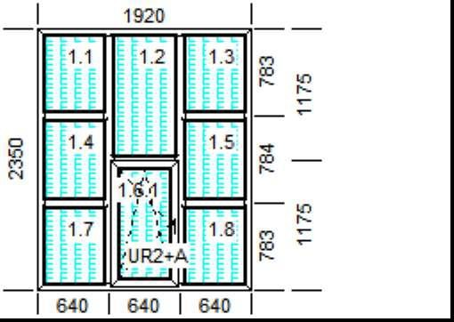
- Logs Nr.9 (2 gab.)

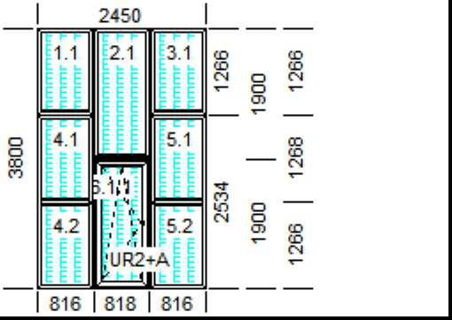

- Durvis Nr.1 (6 gab.). Durvju dizains tiks noteikts objekta apskates vietā

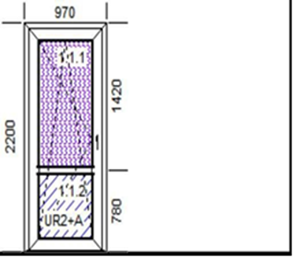

- Ieejas durvis Nr.1 (1 gab.). Ailes izmēri h 2350 x 1920. Viena aktīvā vērtne otra puse ar atvēršanas iespējām. Durvis ar iebūvētu stikla paketi. Brūnas no abām pusēm.

- Ieejas durvis Nr.2 (1 gab.). Ailes izmērs h 2250 x1540. Viena aktīvā vērtne otra puse ar atvēršanas iespējām. Durvis ar iebūvētu stikla paketi. Brūnas no abām pusēm.

- Ieejas durvis Nr.3 (1 gab.). Ailes izmēri h 2700 x1950. Vērtnes augstums 2000 mm. Viena aktīvā vērtne otra puse ar atvēršanas iespējām. Durvis ar iebūvētu stikla paketi. Brūnas no abām pusēm.

